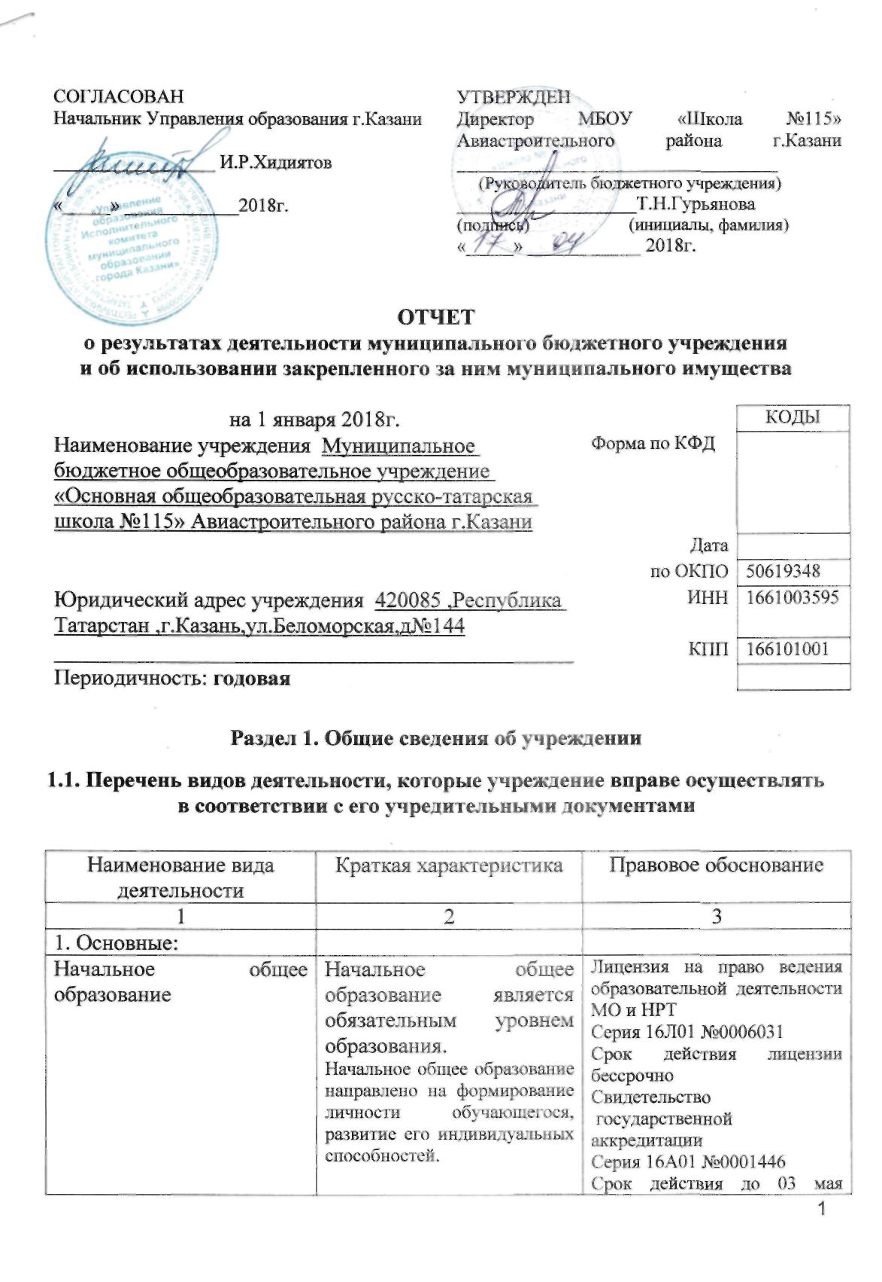
 |  | 2023г.
Основное общее образование | Основное общее образование является обязательным уровнем образования.  Основное общее образование направлено на становление и формирование личности обучающегося (формирование нравственных убеждений, эстетического вкуса и здорового образа жизни, высокой культуры межличностного и межэтнического общения, овладение основами наук, государственным языком Российской Федерации, навыками умственного и физического труда, развитие склонностей, интересов, способности к социальному самоопределению). | Лицензия на право ведения образовательной деятельности МО и НРТ  Серия 16Л01 №0006031  Срок действия лицензии бессрочно  Свидетельство  государственной аккредитации  Серия 16А01 №0001446  Срок действия до 03 мая 2023г.
Дополнительное образование | Дополнительное образование детей и взрослых | Лицензия на право ведения образовательной деятельности МО и НРТ  Серия 16Л01 №0006031  Срок действия лицензии бессрочно  Свидетельство  государственной аккредитации  Серия 16А01 №0001446  Срок действия до 03 мая 2023г.

1.2. Перечень услуг (работ), оказываемых потребителям за плату в случаях, предусмотренных нормативными правовыми (правовыми) актами

Наименование услуги (работы) | Потребитель (физическое или юридическое лицо) | Нормативный правовой (правовой) акт
1 | 2 | 3
- | - | -

1.3. Перечень разрешительных документов, на основании которых учреждение осуществляет деятельность

Наименование документа | Номер и дата выдачи | Срок действия
1 | 2 | 3
Лицензия на право ведения образовательной деятельности МО и НРТ | Серия 16Л01 №0006031  15 февраля 2018г | Бессрочно
Свидетельство о государственной аккредитации | Серия 16А01 №0001446  20 марта 2018г | Срок действия до 03 мая 2023г.

1.4. Сведения о сотрудниках учреждения

N п/п | Наименование показателя | Численность сотрудников |  | Уровень профессионального образования (квалификации) сотрудников* |  | Причины изменения количества штатных единиц
N п/п | Наименование показателя | на начало отчетного периода | на конец отчетного периода | на начало отчетного периода | на конец отчетного периода | Причины изменения количества штатных единиц
1 | 2 | 3 | 4 | 5 | 6 | 7
1. | Штатная численность | 55,38 | 56,35
2. | Фактическая численность | 37 | 35 | 1-19  2-4  5-14 | 1-18  2-4  5-13

______________________________
* Уровень профессионального образования (квалификации) сотрудников: высшее - 1, неполное высшее - 2, среднее профессиональное - 3, начальное профессиональное - 4, среднее (полное) общее - 5, основное общее - 6, не имеют основного общего - 7, ученая степень (кандидат наук - 8, доктор наук - 9).

1.5. Средняя заработная плата сотрудников учреждения

Наименование показателя | Размер средней заработной платы, руб
1 | 2
За 2015 год | 20742,67
За 2016 год | 21144,13
За отчетный год 2017год | 22352,66

Раздел 2. Результат деятельности учреждения

2.1. Сведения об исполнении муниципального задания на оказание муниципальных услуг (выполнение работ)

МБОУ "Школа №115"
ГосУслуга | Наименование показателя | Единица  измерения | Значения
ГосУслуга | Наименование показателя | Единица  измерения | 2017 год
Первый блок |  |  | план | факт
Предоставление начального общего, основного общего, среднего общего образования по основным общеобразовательным программам в общеобразовательной школе | 01. Поддержание и улучшение материально-технической, ресурсной обеспеченности учебно-воспитательного процесса (соответствие материально-технического обеспечения требованиям стандартов обучения) | Процент | 80 | 80
Предоставление начального общего, основного общего, среднего общего образования по основным общеобразовательным программам в общеобразовательной школе | 02. Доля педагогических работников общеобразовательных учреждения, прошедших аттестацию на квалификационную категорию или соответствие занимаемой должности | Процент | 15 | 15
Предоставление начального общего, основного общего, среднего общего образования по основным общеобразовательным программам в общеобразовательной школе | 03. Организация обеспечения учащихся горячим питанием | Процент | 97,9 | 99,8
Предоставление начального общего, основного общего, среднего общего образования по основным общеобразовательным программам в общеобразовательной школе | 04. Отсутствие правонарушений и преступлений среди обучающихся |  | 1 | 1
Предоставление начального общего, основного общего, среднего общего образования по основным общеобразовательным программам в общеобразовательной школе | 05. Обеспечение безопасности жизнедеятельности, поддержка здоровья участников образовательного процесса в учреждении | Случаев | 0 | 0
Предоставление начального общего, основного общего, среднего общего образования по основным общеобразовательным программам в общеобразовательной школе | 06. Доля работников учреждения, имеющих первую и высшую квалификационную категорию | Процент | 50 | 54,5
Предоставление начального общего, основного общего, среднего общего образования по основным общеобразовательным программам в общеобразовательной школе | 07. Укомплектованность педагогическими кадрами | Процент | 100 | 100
Предоставление начального общего, основного общего, среднего общего образования по основным общеобразовательным программам в общеобразовательной школе | 08. Разработка и публикация методических рекомендаций, разработка и внедрение авторских программ | Единица | 5 | 5
Предоставление начального общего, основного общего, среднего общего образования по основным общеобразовательным программам в общеобразовательной школе | 09. Успеваемость обучающихся по учреждению | Процент | 100 | 100
Предоставление начального общего, основного общего, среднего общего образования по основным общеобразовательным программам в общеобразовательной школе | 10. Качество знаний обучающихся по учреждению | Процент | 44 | 44
Предоставление начального общего, основного общего, среднего общего образования по основным общеобразовательным программам в общеобразовательной школе | 11. Доля обучающихся , подтвердивших свои знания по результатам государственной (итоговой) аттестации в учреждении | Процент | 100 | 100
Предоставление начального общего, основного общего, среднего общего образования по основным общеобразовательным программам в общеобразовательной школе | 12. Наличие обучающихся – призёров предметных олимпиад, конкурсов, конференций различных уровней | Процент | 32 | 32
Предоставление начального общего, основного общего, среднего общего образования по основным общеобразовательным программам в общеобразовательной школе | 13. Снижение заболеваемости учащихся по остроте зрения |  | 1 | 1
Предоставление начального общего, основного общего, среднего общего образования по основным общеобразовательным программам в общеобразовательной школе | 14. Снижение заболеваемости учащихся по нарушению осанки |  | 1 | 1
Предоставление начального общего, основного общего, среднего общего образования по основным общеобразовательным программам в общеобразовательной школе | 15. Доля педагогических работников в инновационных учреждениях образования (лицей, гимназия, школа с углубленным изучением отдельных предметов), имеющих высшую квалификационную категорию | Процент | 0 | 0
Второй блок
Предоставление дополнительного образования детям в общеобразовательной школе | 1. Фактическая наполняемость групп от нормативной | Процент | 100 | 100
Предоставление дополнительного образования детям в общеобразовательной школе | 2. Наличие обучающихся –призёров олимпиад, конкурсов, конференций, фестивалях смотрах, выставках, конференциях, и иных подобных мероприятиях различных уровней (муниципальный, региональный, всероссийский, международный) | Процент | 32 | 32
Предоставление дополнительного образования детям в общеобразовательной школе | 3. Организация в образовательном процессе реализует образовательные программы дополнительного образования с применением информационных технологий | Процент | 100 | 100
Предоставление дополнительного образования детям в общеобразовательной школе | 4. Сохранность контингента | Процент | 100 | 100
Предоставление дополнительного образования детям в общеобразовательной школе | 5. Доля педагогических кадров с высшим профессиональным образованием от общего числа педагогов | Процент | 72 | 82
Предоставление дополнительного образования детям в общеобразовательной школе | 6. Процент выполнения учебных программ | Процент | 100 | 100
Третий блок
Организация отдыха и оздоровления детей в общеобразовательной школе | 1. Доля оздоровившихся детей к общему числу детей | Процент | 17 | 17
Организация отдыха и оздоровления детей в общеобразовательной школе | 2. Доля потребителей, удовлетворенных качеством и доступностью услуги | Процент | 100 | 100
Организация отдыха и оздоровления детей в общеобразовательной школе | 3. Обеспечение безопасности жизнедеятельности, поддержка здоровья участников | Случаев | 0 | 0
Организация отдыха и оздоровления детей в общеобразовательной школе | 4. Организация обеспечения участников горячим питанием | Процент | 100 | 100
Организация отдыха и оздоровления детей в общеобразовательной школе | 5. Отсутствие нарушений санитарно-гигиенических норм и правил обслуживания участников | Процент | 0 | 0
Организация отдыха и оздоровления детей в общеобразовательной школе | 6. Укомплектованность штатными работниками | Процент | 100 | 100
Организация отдыха и оздоровления детей в общеобразовательной школе | 7. Число обоснованных жалоб на деятельность учреждения со стороны потребителей, иных заинтересованных лиц | Единица | 0 | 0
Организация отдыха и оздоровления детей в общеобразовательной школе | 8. Число предписаний от надзорных органов | Единица | 0 | 0

2.2. Сведения об осуществлении деятельности, связанной с выполнением работ или оказанием услуг, в соответствии с обязательствами перед страховщиком по обязательному социальному страхованию
_
______________________________________________________________________
______________________________________________________________________
______________________________________________________________________
______________________________________________________________________

2.3. Сведения о балансовой (остаточной) стоимости нефинансовых активов, дебиторской и кредиторской задолженности

Наименование показателя | Значение показателя |  |  |  | Примечание
Наименование показателя | на начало отчетного периода | на конец отчетного периода | динамика изменения  (гр. 3 - гр. 2) | % изменения | Примечание
1 | 2 | 3 | 4 | 5 | 6
Балансовая (остаточная) стоимость нефинансовых активов учреждения, руб | 52484923,26 | 52658128,07 | 173204,81 | 0,33
Общая сумма выставленных требований в возмещение ущерба по недостачам и хищениям материальных ценностей, денежных средств, а также от порчи материальных ценностей, руб
Справочно:
Суммы недостач, взысканные с виновных лиц, руб
Суммы недостач, списанные за счет учреждения, руб
Сумма дебиторской задолженности, руб | 194806,54 | 192059,92
в том числе: нереальная к взысканию дебиторская задолженность, руб
Сумма кредиторской задолженности, руб
в том числе:
просроченная кредиторская задолженность, руб
Итоговая сумма актива баланса, руб | 675721,94 | 780696,78

2.4. Изменение цен (тарифов) на платные услуги (работы), оказываемые потребителям в течение отчетного периода

Наименование услуги  (работы) | Квартал
Наименование услуги  (работы) | I | II |  | III |  | IV
Наименование услуги  (работы) | цена (тариф) | цена (тариф) | % изменения  (гр. 3:гр. 2 х 100) | цена (тариф) | % изменения  (гр. 5:гр. 3 х 100) | цена (тариф) | % изменения  (гр. 7:гр. 5 х 100)
1 | 2 | 3 | 4 | 5 | 6 | 7 | 8
- | - | - | - | - | - | - | -

2.5. Сведения о потребителях и доходах, полученных от оказания платных услуг (выполнения работ)

Вид услуги (работы) | Общее количество потребителей, воспользовавшихся услугами (работами) учреждения (в том числе платными для потребителей) |  |  |  |  |  | Средняя стоимость услуг (работ) для потребителей, руб |  |  |  | Суммы доходов, полученных от оказания платных и частично платных услуг  (выполнения работ), руб
Вид услуги (работы) | бесплатно |  | частично платно |  | полностью платно |  | частично платных |  | полностью платных
Вид услуги (работы) | 20_16__г. | 20_17__г. | 20___г. | 20___г. | 20___г. | 20___г. | 20___г. | 20___г. | 20___г. | 20___г. | 20___г. | 20___г.
1 | 2 | 3 | 4 | 5 | 6 | 7 | 8 | 9 | 10 | 11 | 12 | 13
1. | 302 | 320 | - | - | - | - | - | - | - | - | - | -

2.6. Сведения о жалобах потребителей

Наименование потребителя | Суть жалобы | Принятые меры
1 | 2 | 3
1. | Нет | Нет

2.7. Сведения о показателях плана финансово-хозяйственной деятельности

Единица измерения: руб

Наименование показателя | По плану | Фактически  (кассовое исполнение) | Процент исполнения,  % | Примечание
1 | 2 | 3 | 4 | 5
Остаток средств на начало года |  | 132666,70
Поступления, всего | 15590994,60 | 15096512,54
Гос.задание | 15045240,32 | 14671537,43
Иные субсидии | 537354,28 | 416831,11
Дополнительные образовательные услуги | 8400,00 | 8144,00
Выплаты, всего | 15590994,60 | 15038059,27
в том числе:
Гос.задание | 15045240,32 | 14613625,69
Иные субсидии | 537354,28 | 424433,58
Дополнительные образовательные услуги | 8400,00 | -
Остаток средств на конец года |  | 191119,97
Справочно:
Объем публичных обязательств, всего
в том числе:

2.8. Объем финансового обеспечения

Объем финансового обеспечения, задания учредителя |  |  | Объем финансового обеспечения в рамках программ, утвержденных в установленном порядке |  |  | Объем финансирования обеспечения деятельности, связанной с выполнением работ и оказанием услуг в соответствии с обязательствами перед страховщиком по обязательному социальному страхованию
20_15_ г. | 2016__ г. | 20_17_ г. | 20_15_ г. | 20_16_ г. | 20_17_ г. | 20__ г. | 20__ г. | 20__ г.
1 | 2 | 3 | 4 | 5 | 6 | 7 | 8 | 9
16025287,16 | 15356886,12 | 15045240,32 | 152,95 | 31920,00 | 537354,28 | - | - | -

2.9. Сведения о прибыли учреждения

Сумма прибыли до налогообложения |  |  | Сумма налога на прибыль |  |  | Сумма прибыли после налогообложения
20_15_ г. | 20__ г. | 20_17_ г. | 20_15_ г. | 2016__ г. | 20_17_ г. | 20_15_ г. | 2016__ г. | 20_17_ г.
1 | 2 | 3 | 4 | 5 | 6 | 7 | 8 | 9
- | - | 15045240,32 | - | - | 537354,28 | - | - | -

Раздел 3. Сведения об использовании имущества, закрепленного за учреждением

Наименование показателя | На начало отчетного периода | На конец отчетного периода
1 | 2 | 3
Общая балансовая (остаточная) стоимость недвижимого имущества, находящегося у учреждения на праве оперативного управления, руб | 45814743,36 | 45814743,36
Общая балансовая (остаточная) стоимость недвижимого имущества, находящегося у учреждения на праве оперативного управления, и переданного в аренду, руб
Общая балансовая (остаточная) стоимость недвижимого имущества, находящегося у учреждения на праве оперативного управления, и переданного в безвозмездное пользование, руб
Общая балансовая (остаточная) стоимость движимого имущества, находящегося у учреждения на праве оперативного управления, руб | 6201642,52 | 6396904,44
Общая балансовая (остаточная) стоимость движимого имущества, находящегося у учреждения на праве оперативного управления, и переданного в аренду, руб
Общая балансовая (остаточная) стоимость движимого имущества, находящегося у учреждения на праве оперативного управления, и переданного в безвозмездное пользование, руб
Общая балансовая (остаточная) стоимость недвижимого имущества, приобретенного учреждением в отчетном году за счет средств, выделенных органом, осуществляющим функции и полномочия учредителя, учреждению на указанные цели, руб
Общая балансовая (остаточная) стоимость недвижимого имущества, приобретенного учреждением в отчетном году за счет доходов, полученных от платных услуг и иной приносящей доход деятельности, руб
Общая балансовая (остаточная) стоимость особо ценного движимого имущества, находящегося у учреждения на праве оперативного управления | 468537,38 | 446480,27
Общая площадь объектов недвижимого имущества, находящегося у учреждения на праве оперативного управления, | 4374,5 | 4374,5
в том числе:
переданного в аренду,
переданного в безвозмездное пользование,
Количество объектов недвижимого имущества, находящегося у учреждения на праве оперативного управления, шт | 4 | 4
Объем средств, полученных в отчетном году от распоряжения в установленном порядке имуществом, находящимся у учреждения на праве оперативного управления, руб |  | 106243,00

Заместитель главного бухгалтера ______________ Э.Ф.Зарипова
(подпись) (расшифровка подписи)

"____" ____________ 20__ г.

